ТЕРРИТОРИАЛЬНАЯ ИЗБИРАТЕЛЬНАЯ КОМИССИЯ
ГОРОДА ПЫТЬ-ЯХА

ПРЕСС-РЕЛИЗ № 13
ПРЕДСЕДАТЕЛЬ ИЗБИРАТЕЛЬНОЙ КОМИСИИ ПЫТЬ-ЯХА НАГРАДИЛА УЧАСТНИКОВ МОЛОДЕЖНОГО КОНКУРСА ПЛАКАТОВ, ЛИСТОВОК И ПАМЯТОК НА ТЕМУ: «ВЫБОР ЗА НАМИ!»

18 октября 2018 года

При подготовке и проведения выборов Губернатора Тюменской области 9 сентября 2018 года, с целью повышения политической и правовой культуры среди молодых и будущих избирателей, развития интереса к избирательному процессу, Избирательной комиссии Ханты-Мансийского автономного округа – Югры при территориальной избирательной комиссии города Пыть-Яха был объявлен и проведен молодежный конкурс плакатов, листовок и памяток на тему «Выбор за нами!». В конкурсе приняли активное участие школьники.
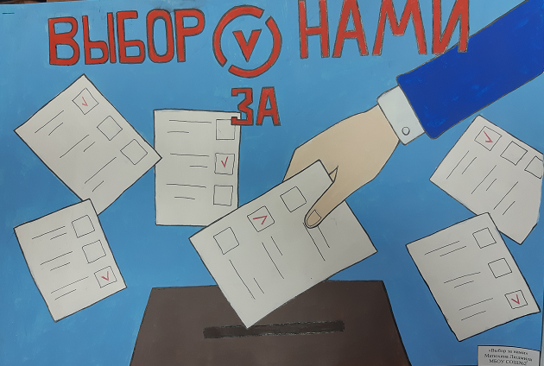
Территориальная избирательная комиссия города Пыть-Яха подвела итоги молодежного конкурса рисунков «Я выбираю будущее!». Конкурсная комиссия рассмотрело предоставленные работы учащимися 10-11 классов общеобразовательных школ города.
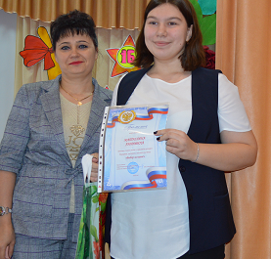
По итогам молодежного конкурса первое место заняла ученица школы № 2 Людмила Матюхина, второе место заняла ученица школы № 6 Танзила Майрукаева, третье место заняла ученица школы № 6 Алина Чергесова.
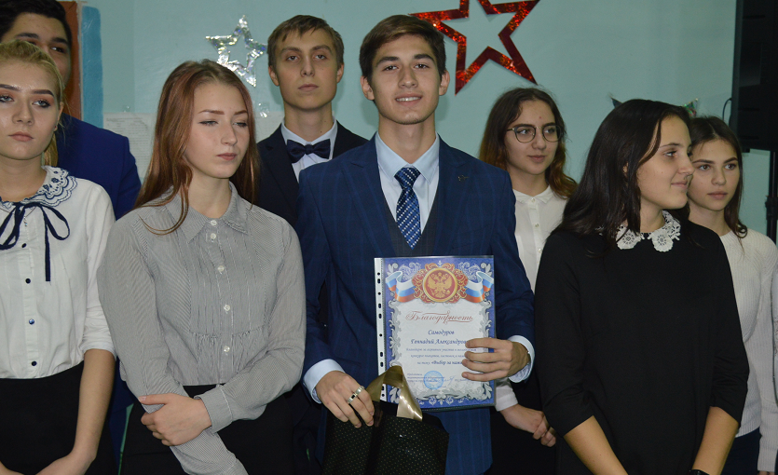
Награждение победителей молодежного конкурса проводила председатель избирательной комиссии города Пыть-Яха Татьяна Балабанова. Она вручила победителям грамоты и памятные подарки территориальной избирательной комиссии Пыть-Яха. Обращаясь к участникам, Татьяна Балабанова поблагодарила всех участников за творческий и оригинальный подход к решению конкурсных задач.

Татьяна Балабанова

